1. 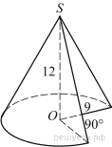Найдите объем части конуса, изображенной на рисунке. В ответе укажите 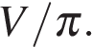
2. Площадь основания конуса равна 18. Плоскость, параллельная плоскости основания конуса, делит его высоту на отрезки длиной 3 и 6, считая от вершины. Найдите площадь сечения конуса этой плоскостью.
3. 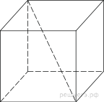Объем куба равен 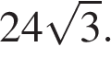 Найдите его диагональ.
4. В кубе  точка  — середина ребра , точка — середина ребра , точка  — середина ребра  Найдите угол  Ответ дайте в градусах.
5. 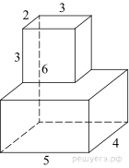Найдите площадь поверхности многогранника, изображенного на рисунке (все двугранные углы прямые).
6. 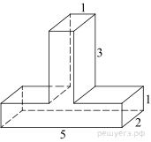Найдите площадь поверхности многогранника, изображённого на рисунке (все двугранные углы прямые).
7. 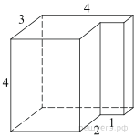Найдите объем многогранника, изображенного на рисунке (все двугранные углы прямые).
8. 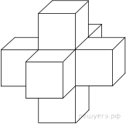Найдите объем пространственного креста, изображенного на рисунке и составленного из единичных кубов.
9. 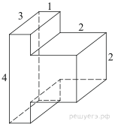Найдите объем многогранника, изображенного на рисунке (все двугранные углы прямые).
10. 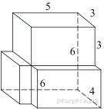Найдите объем многогранника, изображенного на рисунке (все двугранные углы прямые).
11.

Объем одного шара в 512 раз больше объема второго. Во сколько раз площадь поверхности первого шара больше площади поверхности второго?

